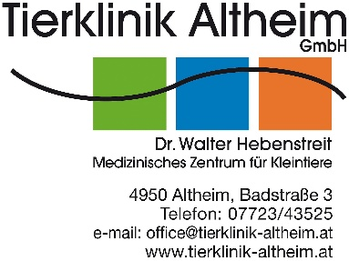
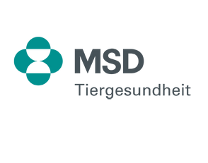

Sehr geehrter Tierarzt, sehr geehrte Tierärztin,
wir landen Sie sehr herzlich zu einem spannenden Abend rund um die allergische Dermatitis des Hundes ein. Freuen Sie sich auf praxisnahe Informationen und neue Erkenntnisse aus der Kleintiermedizin und Forschung.
Vortrag: Die vielen Gesichter der allergischen Dermatitis des Hundes: Von der Anamnese zur Diagnose.
Mag.med.vet. Nina Diezmann, Tierklinik Altheim GmbH
Vorstellung: Neue Perspektiven in der zielgerichteten Behandlung der allergischen Dermatitis beim Hund – NUMELVI
Mag.med.vet. Cindy Willheim, MSD Tiergesundheit

Datum: 08. Oktober 2025

Uhrzeit: 19:00 Uhr Empfang mit kulinarischen
Schmankerln
20:00 Uhr Vorträge
21:15 Uhr Kollegialer Austausch,
süßer Abschluss

Ort: „Energy World“
Schulungszentrum, Fa. Hargassner
Hargassnerstraße 1
4952 Weng i. I. (Nähe Altheim)

Die Teilnahme ist kostenlos und auf 50 Personen beschränkt. Wir ersuchen um telefonische Voranmeldung bis Freitag, 02.Oktober 2025 in der Tierklinik Altheim GmbH + 43 (0) 7723 43525
WIR FREUEN UNS AUF IHR KOMMEN!

